Муниципальное казенное дошкольное образовательное учреждение детский сад №2 общеразвивающего вида города Кимовска
____________________________________________________________________________
301723 Россия, Тульская обл., г. Кимовск, ул. Коммунистическая, Д. 7в
контактный телефон образовательной организации: (848735) 4-01-84
адрес электронной почты образовательной организации: kindergarten2.kimovsk@tularegion.org

Материал к региональному этапу Всероссийского конкурса на лучший стенд ( уголок) «Эколята - друзья и защитники Природы!» в рамках Всероссийской акции «Россия – территория Эколят – молодых защитников Природы»
Номинация : «Стенд (уголок) «Эколята - Дошколята»
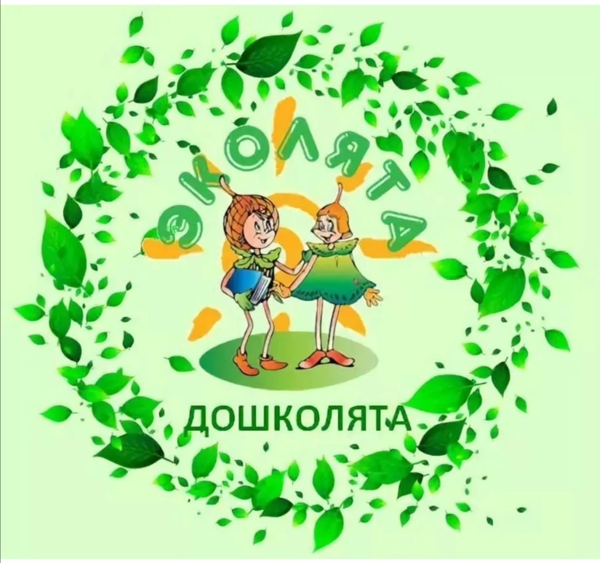
Воспитатели: Сельгеева Елена Александровна и Могдалева Виктория Тимуровна
Возраст детей: старшая группа
выполнили: дети старшей группы, воспитатели, родители.

г.Кимовск 2021
Воспитание любви к природе, к ее животному и растительному миру способствует решению природоохранных задач.
Экологический стенд «Эколята – Дошколята» разработан для наглядного и действенного ознакомления детей дошкольного возраста с природой в рамках проекта «Эколята – Дошколята» и представлен в виде лепбука.
Цель: Формирование у детей основы экологического мировоззрения и культуры.
Задачи:
- Дать ребенку знания об окружающей его природе, познакомить с разнообразием животного и растительного мира.
- Помочь ребенку осознать необходимость сохранения, охраны природы.
- Формировать у ребенка чувство любви, разносторонне - ценностное, бережное и уважительное отношение к природе.
- Обогащать словарь, развивать связную речь.
- Развивать мелкую моторику рук и координацию движений.
- Стимулировать любознательность.
Наш стенд (уголок) «Эколята −Дошколята», находится в группе , является продолжением уголка живой природы. Стенд доступен для свободного ознакомления детей, его можно также использовать как для индивидуальных занятий в игровой форме, так и групповых.
Стенд оформлен в экологическом стиле, в сопровождении ярких, позитивных сказочных героев «Эколята - друзья и защитники природы» (Тихоней, Елочкой, Шалуном, Умницей).
В верхней части стенда размещен логотип «Эколята – Дошколята» с клятвой, девизом - «Только говорить, об охране Природе мало - нужно действовать!» и фотографией с мероприятия «Посвящения в Эколята!».
Стенд имеет четыре экологический функциональных раздела. Центральный раздел, где есть: герои Умница и Тихоня, которые знакомят детей с Красной книгой, строением майского жука и муравейника; кроме этого есть тест для родителей и работников детского сада « Экологический образ жизни»; кармашек «Народная мудрость» (о природе), кармашек «Лук репчатый», где есть информация и фото о проекте «Посади лук»; кармашек «Экологические знаки» ( знаки сделаны совместно с детьми – на палочках), фото детей с экологическими плакатами и фото игровой ситуации «Почему нельзя шуметь в лесу или почему животные потеряли свои домики.
Слева находится раздел с Елочкой. Он посвящен защите природы от мусора. Там находится дидактическая игра «Сортируем мусор», состоящая из 5 магнитных контейнеров и магнитных карточек с мусором. Она предназначена для индивидуальной и подгрупповой самостоятельной работы детей; на занятиях имеет общеразвивающий эффект; дети знакомятся со свойствами предметов и правилами сортировки мусора. Цель игры: повышение уровня экологической культуры и информированности о проблеме обращения с отходами. К тому же имеется кармашек с карточками, на которых есть информация о том сколько разлагаются различные виды отходов; брошюра по разделению отходов и таблица на эту тему; фотографии наших эколят на прогулке « Игровая ситуация - наведем порядок на участке».
Справа уголок с Шалуном. Он предлагает рассмотреть объемный макет «Живая и неживая природа»; есть кармашек»Берегите природу» с игровыми ситуациями; кармаше «Расскраски по экологии», фото совместного плаката с детьми «Бережем лес от пожара»; календарь «Природные ресурсы»; кармашки «Экологические пословицы» и «Стихи об экологии»; объемные макеты «От чего планета грустит и от чего радуется».
И четвертый раздел находится на столе перед стендом – лепбуком. Тут находится познавательный раздел, где есть подборка различной литературы, пособий и игр на тему природа и экология: экологические сказки, книги о природе, глобус, животные, рисунки детей, план экологических мероприятий, календарь природы, гербарий, посаженный лук, экологические поделки и особое место занимает «Чемодан юного натуралиста», где есть все для исследования природы.
И так как стенд является продолжением уголка природы, то конечно же его можно считать приложением. Там находятся наши комнатные растения и паспорт на них, с рекомендациями по уходу.
В создании уголка принимали участие не только дети и воспитатели, но и родители. Которые связали для нас человечков Эколят, принесли книги, поделки, рисунки и т.п. За что им огромное спасибо!
В нашей работе по экологическому воспитанию мы используем различные методы и формы работы с детьми: дидактические игры, наблюдения, беседы по теме природоведение, опыты, проблемные ситуации, интегрированные занятия, проведение выставок совместных работ детей с родителями, детей с воспитателем. В ходе экологической работы нас сопровождают и помогают нам сказочные герои Эколята.
Для занятий по экологическому воспитанию подобрана картотека игр для получения детьми знаний о родной природе, ее обитателях и формирования бережного отношения к природе в целом.
Результатом нашей экологической работы стало то, что дети проявили активный интерес и большое желание участвовать в жизни природы, выступать в роли её защитников, оберегать её.
Именно комплексный подход, систематичность и проведение различного рода мероприятий, как групповых, так и в рамках всего сада, привели к высокому развитию заинтересованности детей в вопросе сохранения экологической чистоты на планете.

